***Φ.Ε. Ημερολόγιο Σπασίκλα – Μετατροπή Λόγου***

Αφού είδαμε μερικά παραδείγματα από τον ευθύ και τον πλάγιο λόγο, ήρθε η ώρα να δώσουμε ένα χεράκι στον Σπασίκλα για να κάνει την ιστορία του κόμικ. Το πρώτο βήμα είναι να μετατρέψουμε το κείμενό του σε διάλογο.

Το κείμενο είναι χωρισμένο σε κομμάτια που αντιστοιχούν στις εικόνες που θα χρησιμοποιήσουμε αργότερα. Αλλάζουμε τα λόγια ώστε να είναι τα λόγια ακριβώς όπως ειπώθηκαν από τους πρωταγωνιστές της ιστορίας (ευθύς λόγος).

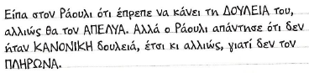

________________________________________________________________________________________________________________________________________________________________________________________________________________________________________________________________________________________________________________________

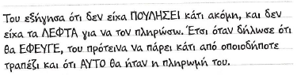

________________________________________________________________________________________________________________________________________________________________________________________________________________________________________________________________________________________________________________________

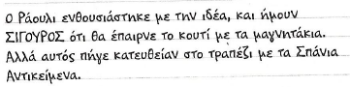

________________________________________________________________________________________________________________________________________________________________________________________________________________________________________________________________________________________________________________________

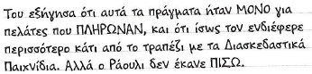

________________________________________________________________________________________________________________________________________________________________________________________________________________________________________________________________________________________________________________________

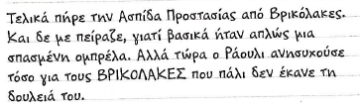

________________________________________________________________________________________________________________________________________________________________________________________________________________________________________________________________________________________________________________________

Αφού έχουμε καταλήξει στα κείμενά μας, δε ξεχνάμε να τα δείξουμε στην κυρία μας!

Επίσης, αποθηκεύουμε το έγγραφό μας πατώντας Ctr + S ή από το Αρχείο-> Αποθήκευση.